PENGARUH BAHAN PENGISI MANITOL DAN MALTODEKSTRIN TERHADAP KUALITAS MINUMAN BUBUK INSTAN EKSTRAK DAUN KATUK DAN
DAUN PANDAN WANGI SEBAGAI ANTIOKSIDAN

Putu Yudhistira Budhi Setiawan, I Gusti Ngurah Agung Windra Wartana Putra, Ni Wayan Yuliasih
Program Studi Farmasi KlinisInstitut Ilmu Kesehatan Medika Persada Bali
Email : yudhistirasetiawan@iikmpbali.ac.id

ABSTRAK
Antioksidan adalah senyawa yang dapat mencegah dan menghambat kerusakan sel yang disebabkan oleh radikal bebas dalam tubuh. Daun katuk dan daun pandan memiliki aktivitas antioksidan dan sering digunakan sebagai minuman tradisional. Dewasa ini masyarakat lebih cenderung menggunakan produk makanan dan minuman instan seperti bubuk instan dikarenakan kemudahan dalam penyajiannya. Minuman bubuk instan merupakan sediaan berupa partikel dengan derajat halus tertentu yang berbahan baku ekstrak dimana penggunaannya dilarutkan dalam air. Pembuatan minuman bubuk instan ini sering ditambahkan bahan tambahan seperti bahan pengisi atau pemanis agar lebih disukai konsumen. Tujuan dari penelitian ini adalah untuk mengetahui pengaruh bahan pengisi maltodekstrin dan manitol terhadap kualitas minuman bubuk instan daun katuk dan daun pandan sebagai antioksidan. Penelitian ini dilakukan dengan menambahkan maltodekstrin dan manitol sebagai bahan pengisi serta ekstrak daun katuk dan daun pandan sebagai zat aktif. Desain penelitian ini adalah rancangan acak lengkap dengan tiga kali replikasi. Data diolah dengan SPSS versi 21. Pengaruh variabel bebas terhadap variabel tergantung dilakukan dengan uji ANOVA dengan tingkat kepercayaan 95% (α = 0.05). Hasil penelitian menunjukkan bahwa perlakuan penambahan manitol dan maltodekstrin memiliki pengaruh yang nyata terhadap variabel viskositas, kadar air, dan kadar karbohidrat dengan nilai signifikansi berturut turut sebesar 0.001; 0.001; dan 0.001. Perlakuan penambahan manitol dan maltodekstrin tidak memberikan pengaruh yang nyata terhadap variabel pH, kadar abu, kadar protein, kadar lemak serta aktivitas antioksidan dengan nilai signifikansi berturut turut 0.252; 0.889; 0.990; 0.881 dan 0.184. Berdasarkan uji hedonik campuran maltodekstrin dan manitol dengan perbandingan 1:2 lebih disukai dari segi rasa.

Kata Kunci : minuman bubuk instan, daun katuk, daun pandan, antioksidan

ABSTRACT
Antioxidants are substances that can prevent or slow damage to cells because it scavenges free radicals in the body. Katuk leaves and pandan leaves have antioxidant activity and are often used as traditional drinks. Today people tend to prefer instant food products, such as instan powder drinks because of the ease of serving. Instant powder drink is a drink contain powder with certain of degree particles and it is made from extract. Instant powder drinks often added additional ingredients such as filler or sweeteners to be preferred.
The goal of this research is to find out factor influence of maltodextrin and mannitol toward quality of the extract katuk and pandan leaf instan powder drink as antioxidant. This research was carried out by adding katuk and pandan leaf extracts as active ingredients for instan beverage preparation formulas with various variations of fillers such as mannitol and maltodextrin. The study was conducted using a Completely Randomized Design with three repetitions. Data processing device used version 21 of SPSS. A free variable influence towards dependent variables was conducted by ANOVA with confidence level of 95% (α = 0.05) The results showed the influence of mannitol and maltodextrin, based on viscosity test, water content, and carbohydrate content have a significant influence with consecutive value of test was 0.001; 0.001; 0.001. The addition treatment of mannitol and maltodextrin do not have significant influence on pH and DPPH test IC 50 with consecutive value of test was 0.252; 0.889; 0.990; 0.881 and 0.184. Based on hedonic test a mixture of maltodextrin and mannitol 1: 2 has the best taste.

Key Word: instant powder drink, katuk leaf, pandan leaf, antioxidant.

PENDAHULUAN
Indonesia merupakan negara yang memiliki keanekaragaman hayati nomor dua setelah negara Brazil. Hal ini memberikan peluang untuk menghasilkan produk produk yang mengandalkan bahan baku dari alam seperti makanan dan minuman suplemen, nutraceutical, kosmetik, dan juga obat tradisional. Produk yang paling mudah untuk pembuatan dan perijinan di Indonesia salah satunya adalah makanan dan minuman suplemen. Minuman bubuk instan merupakan salah satu minuman suplemen dengan kandungan ekstrak tanaman tertentu yang memiliki fungsi tetentu tergantung dari zat aktif yang dikandungnya. Salah satu contoh minuman suplemen dapat dibuat sebagai minuman antioksidan. Paparan radikal bebas dapat menyebabkan kerusakan sel tubuh yang mencetus penyakit degeneratif (Sayuti dan Yenrina (2015). Resiko ini dapat dicegah dengan memberikan asupan yang mengandung antioksidan sehingga mencegah reaksi dari radikal bebas (Suryani, 2018). Antioksidan dipercaya dapat menyehatkan jantung, mencegah penuaan dini, menguatkan sistem imun tubuh, dan lain sebagainya. Aktifitas antioksidan pada tumbuhan berasal dari senyawa metabolit yang tersebar pada bagian tumbuhan baik pada batang, biji, daun, buah, akar, bunga (Kar, 2002). Penelitian-penelitian sebelumnya menunjukkan tanaman pandan wangi dan katuk merupakan tanaman yang memiliki aktivitas antioksidan (Nor, 2008).
Dalam penelitian Margaretta 2011 ekstrak etanol 96% daun pandan yang dimaserasi pada suhu 50 celcius memiliki aktivitas antioksidan dengan persentase aktivitas peredaman terhadap DPPH sebesar 93,21 % sedangkan TBHQ yang merupakan antioksidan sintetik memiliki peredaman 96,6% Daun katuk yang telah lama digunakan untuk meningkatkan kualitas ASI sering dijadikan minuman kesegaran, khususnya di Bali di buat sediaan loloh. Ekstrak daun katuk 96% memiliki aktivitas antioksidan karena memiliki senyawa metabolit sekunder golongan flavonoid (Arista, 2013). Khasiat antioksidan untuk mencegah berbagai penyakit akibat pengaruh oksidatif akan lebih efektif jika kita mengkonsumsi berbagai jenis bahan yang kaya akan antioksidan daripada menggunakan antioksidan tunggal.
Pemanfaatan tanaman tersebut untuk aktivitas antioksidan belum maksimal adanya masyarakat yang enggan untuk mengolah tanaman tersebut karena memerlukan waktu. Produk sediaan instan merupakan produk berbentuk bubuk atau tepung, mudah larut dalam air panas atau dingin, tidak mengendap serta cepat dalam penyajian (Permata, 2016). Untuk menjaga kandungan dari ekstrak daun katuk dan pandan tetap menghasilkan aktivitas antioksidan dibutuhkan pengolahan yang benar.
Pada penelitian ini faktor yang digunakan adalah perbedaan persentase maltodekstrin dan manitol. Dalam pembuatan bubuk instan untuk membantu dalam proses pengeringan, maka dibutuhkan bahan pengisi untuk mempercepat proses pengeringan yaitu maltodekstrin. Maltodekstrin berfungsi untuk melapisi komponen flavor, memperbesar volume, mempercepat proses pengeringan, mencegah kerusakan bahan akibat panas, dan meningkatkan daya kelarutan (Yuliawati, 2015). Sedangkan penambahan mannitol merupakan pemanis yang digunakan untuk penambahan rasa manis. Kombinasi dan perbandingan penambahan maltodekstrin dan manitol diperlukan untuk menciptakan minuman bubuk instan yang berkualitas baik dan disukai panelis Penelitian ini bertujuan untuk mengolah daun katuk dan daun pandan wangi menjadi bentuk bubuk instan agar lebih praktis dalam penggunaannya serta mengetahui pengaruh kombinasi bahan pengisi maltodekstrin dan manitol terhadap kualitas sediaan bubuk instan ekstrak daun katuk dan daun pandan wangi sebagai antioksidan.

METODE PENELITIAN
Alat dan Bahan
Alat dan Bahan yang digunakan dalam penelitian ini meliputi: daun katuk dan daun pandan yang di dapat dari desa karangasem, sukrosa, maltodextrin, mannitol, etanol, aquadest, DPPH, Metanol absolut, kertas saring, timbangan Analitik (kern), Oven (maksindo), rotary evaporator (biobase), viscometer (ametex), waterbath(nesco), spektrofotometer (ametex), tabung reaksi, Erlenmeyer, mixer (ika) shaker (sci), blender (philips) Corong buchener dan vakum.

Pembuatan ekstrak kental
Proses ini diawali dengan membuat simplisia dengan mengeringkan daun pandan dan katuk pada suhu 50 derajat celcius selama 24 jam. Daun yang sudah kering dibubuk dengan menggunakan blender. Untuk menyari senyawa aktif dari simplisia digunakan metode maserasi dengan merendam bubuk simplisia dengan pelarut etanol 96% dengan perbandingan 1:7. (BPOM, 2013) Penyarian dilakukan selama 24 jam sambil sesekali di aduk, kemudian disaring dengan menggunakan kertas saring dengan bantuan vakum. Filtrat yang diperoleh dikumpulkan dan dibuatkan ekstrak kental dengan rotary evaporator dengan kecepatan putar 60 rpm dan suhu chamber 50 ⁰C, kemudian di oven pada suhu 50 ⁰C sampai mengental.

Pembuatan minuman bubuk instan
Ekstrak kental 0,350 mg dilarutan terlebih dahulu dengan 200ml aquades dengan menggunakan mixer, kemudian disaring. Hasil penyaringan ditambahkan dengan bahan pengisi meltodekstrin dan manitol. Bahan tambahan lain yang ditambahkan yaitu sukrosa. Campuran tersebut di homogenkan dengan mixer pada kecepatan 400 rpm. Setelah semua bahan tercampur dipanaskan diatas waterbath dan dikeringkan dengan oven pada suhu 50 derajat celsius.
Rancangan percobaan
Metode yang digunakan dalam penelitian ini adalah Rancangan Acak Lengkap (RAL) yang disusun secara monofaktor yaitu perbandingan manitol dan maltodekstrin dengan 3 perlakuan.Penelitian ini merupakan penelitian experimental yang dilakukan di Laboratorium farmasi IIK Medika Persada, Laboratorium Sains dan Kesehatan Universitas Dhyana Pura dan UPT Laboratorium Universitas Udayana. Uji beda menggunakan uji ANOVA dengan tingkat kepercayaan 95%. Sediaan bubuk instan dibuat dalam tiga formula dengan kombinasi maltodekstrin dan manitol yang berbeda sebagai berikut:

Tabel 1. Formula minuman bubuk instan
Bahan | F I | F II | F III
Ekstrak Pandan | 0,175 mg | 0,175 mg | 0,175 mg
Ekstrak Katuk | 0,175 mg | 0,175 mg | 0,175 mg
Maltodekstrin | 3 g | 2 g | 1 g
Manitol | 1 g | 2 g | 3 g
Sukrosa | 3 g | 3 g | 3 g
Uji Antioksidan (Xu dan Chang, 2007)

Pengujian diawali dengan membuat larutan DPPH 40 ppm dengan melarutkan bubuk DPPH dengan methanol. Larutan baku diukur absorbansi pada Panjang gelombang 517 nm. Lautan uji dibuat dengan melarutkan bubuk instan dengan methanol dengan variasi kadar 10mg/ml, 8 mg/ml, 6mg/ml, 4 mg/ml, dan 2 mg/ml. Pengukuran dilakukan dengan mecampur 2ml larutan uji dengan 2ml larutan DPPH kemudian di vortex dan diinkubasi di ruangan gelap selama 30 menit. Serapan dihitung absorbansinya pada Panjang gelombang 517 dan di hitung % aktivitas antioksidan dengan rumus berikut:

%Aktivitas = x 100%
Data yang diperoleh dianalisis dengan menggunakan uji ANOVA

Uji Viskositas (Septiani, 2011)
Pengukuran dilakukan dengan menggunakan viscometer Brookfield dengan kecepatan dan nomor spindle yang sesuai dan dilakukan pada suhu kamar Data yang diperoleh dianalisis dengan menggunakan uji ANOVA

Uji pH (Maitimu, et al, 2012)
Bubuk instan di larutkan dengan air mineral dan diaduk hingga 3tatisti dan diukur dengan menggunakan pH meter. Data yang diperoleh dianalisis dengan menggunakan uji ANOVA

Uji Hedonik (Rahayu, 1998)
Uji kesukaan dilakukan terhadap 30 panelis yang terdiri dari laki-laki dan perempuan dengan usia antara 8-20 tahun. Bubuk instan yang telah jadi di larutkan dengan 200 ml air mineral, para penelis diminta mencicipi untuk memberikan nilai pada kuisioner dari segi rasa, bau, aroma, dan penampilan. Data yang diperoleh dari uji hedonik dengan skor 6 tingkat (sangat suka, suka, agak suka, agak tidak suka, tidak suka, sangat tidak suka). Nilai paling tinggi yaitu 6 artinya panelis sangat suka dengan sampel yang diberikan. Sedangkan paling rendah nilainya 1 artinya panelis sangat tidak suka dengan sampel yang diberikan. Data yang didapat dianalisis dengan menggunakan uji ANOVA.

Uji Proksimat (Voight, 1994)
Uji Proximat yang dilakukan meliputi uji kadar air, kadar protein, kadar karbohidrat, kadar lemak, serta kadar abu dari minuman bubuk instat daun katuk dan pandan wangi yang telah dibuat. Data yang diperoleh dari uji proksimat dianalisis dengan menggunakan uji ANOVA

HASIL DAN PEMBAHASAN
Dari hasil penelitian perlakuan penambahan manitol dan maltodekstrin, memberikan pengaruh terhadap variabel viskositas, kadar air dan kadar karbohidrat namun tidak memberikan pengaruh nyata terhadap variabel lain yang diuji sperti viskositas, pH, kadar lemak, kadar abu, kadar protein, serta antioksidan. Berikut pembahasan secara rinci tiap variabel.

Uji pH
Pada gambar 1 tersebut dapat dilihat rerata nilai pH pada tiga formula yang dibuat, dimana dari hasil analisis statistik anova dengan taraf kepercayaan 95% , didapat nilai signifikansi sebesar 0.252 hal ini berarti tidak ada perbedaan pH diantara ketiga formula tersebut sehingga dapat disimpulkan bahan pengisi baik maltodekstrin maupun manitol tidak memberikan perubahan pH yang berarti karena kedua bahan tersebut sama sama memiliki rentang pH yang netral berkisar 5-7 (Rowe, 2009). Ketiga formula tersebut memiliki pH yang netral, yang merupakan pH yang aman untuk dikonsumsi pada minuman bubuk instan.
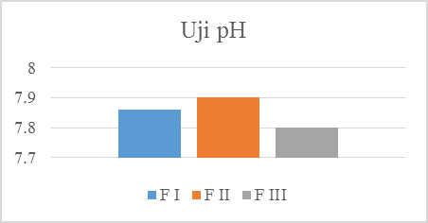
Gambar 1. Nilai pH pada tiga formula

Uji Viskositas
Pada gambar 2 dapat dilihat rerata nilai viskostas pada tiga formula yang dibuat, dimana pada histogram menunjukkan formula I memiliki viskostas yang paling tinggi dibanding dengan formula II dan formula III dan dari hasil analisis statistik anova dengan taraf kepercayaan 95%, didapat nilai signifikansi sebesar 0.001 untuk uji viskositas hal ini berarti terdapat perbedaan viskositas pada 3 formula tersebut, dan setelah dilakukan analisis post hoc menggunakan LSD, diketahui formula I berbeda dengan formula II dan formula III dengan nilai signifikansi 0.001 dan 0.001. Perbedaan tersebut disebabkan konsentrasi maltodekstrin pada formula I lebih banyak dibanding dengan formula lainnya, dimana menurut Rowe, 2009, maltodekstrin merupakan agen peningkat viskositas, hal tersebut yang mengakibatkan seiring penambahan maltodekstrin, akan membuat viskositas pada formula akan semakin meningkat.

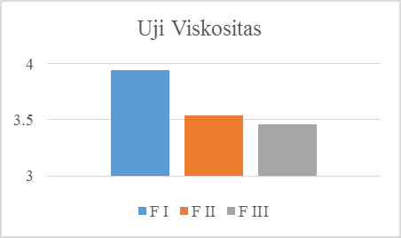
Gambar 2. Viskositas pada tiga formula

Uji Kadar Abu
Berdasarkan Standar Nasional Indonesia (SNI) 01-4320-1996 kadar abu yang diperbolehkan yaitu maksimal sebesar 1,5 %. Dari hasil pengujian ke 3 formula memenuhi syarat kadar abu dari SNI karena memiliki nilai dibawah 1.5%. Pada gambar 3 dapat dilihat rerata nilai kadar abu pada tiga formula yang dibuat, dimana pada histogram menunjukkan formula III memiliki kadar abu yang paling tinggi dibanding dengan formula I dan formula II namun dari hasil analisis statistik Anova dengan taraf kepercayaan 95%, didapat nilai signifikansi sebesar 0.889 untuk uji kadar abu hal ini berarti tidak terdapat perbedaan yang signifikan kadar abu antar formula tersebut. Maltodekstrin dan manitol merupakan eksipien yang tidak mengandung atau kurang dari 1% kadar abu dalam persyaratannya (Rowe,2009)

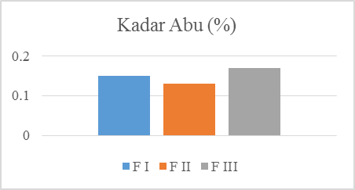
Gambar 3. Nilai kadar abu pada tiga formula

Uji Kadar Protein
Pada gambar 4 dapat dilihat rerata nilai kadar protein pada tiga formula yang dibuat, dimana pada histogram menunjukkan formula I memiliki kadar protein yang paling tinggi dibanding dengan formula I dan formula II namun dari hasil analisis statistik Anova dengan taraf kepercayaan 95%, didapat nilai signifikansi sebesar 0.990 untuk uji kadar protein hal ini berarti tidak terdapat perbedaan yang signifikan dari kadar protein antar formula tersebut. Maltodekstrin dan Manitol tidak memiliki kandungan protein karena merupakan hasil dari hidrolisis amilum (Rowe, 2009).
,
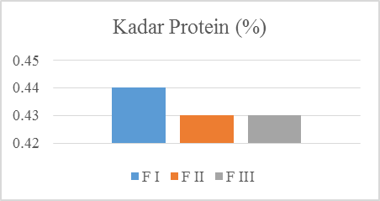
Gambar 4. Nilai kadar protein pada tiga formula

Uji Kadar Lemak
Pada gambar 5 dapat dilihat rerata nilai kadar lemak pada tiga formula yang dibuat, dimana pada histogram menunjukkan formula I memiliki kadar lemak yang paling tinggi dibanding dengan formula I dan formula II dan dari hasil analisis statistik anova dengan taraf kepercayaan 95%, didapat nilai signifikansi sebesar 0.881 untuk uji kadar lemak hal ini berarti tidak terdapat perbedaan yang signifikan dari kadar lemak antar formula tersebut. Baik maltodekstrin dan manitol tidak memiliki kandungan lemak yang tinggi karena di produksi atau dibuat dari hidrolisis amilum (Rowe, 2009)

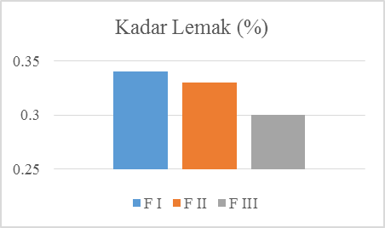
Gambar 5. Nilai kadar lemak pada tiga formula

Uji Kadar Air
Berdasarkan Standar Nasional Indonesia (SNI) 01-4320-1996 kadar air pada minuman tradisional yaitu maksimal sebesar 3,0-5,0 %. Dari hasil pengujian kadar air, ketiga formula tersebut memenuhi syarat mutu kadar air dari SNI karena memiliki nilai kadar air dibawah 5%. Pada gambar 6 dapat dilihat rerata nilai kadar air pada tiga formula yang dibuat, dimana pada histogram menunjukkan formula I memiliki kadar air yang paling tinggi dibanding dengan formula II dan formula III dan dari hasil analisis statistik anova dengan taraf kepercayaan 95%, didapat nilai signifikansi sebesar 0.001 untuk uji kadar air hal ini berarti terdapat perbedaan yang signifikan kadar air pada formula tersebut dan kemudian dilanjutkan dengan analisis post hoc menggunakan LSD dengan nilai signifikansi 0.001 disetiap formula yang berarti terdapat perbedaan nyata kadar air pada tiap formula. Kadar air yang tinggi pada formula I dibanding formula lainnya disebabkan oleh karena maltodekstrin bersifat lebih higroskopis, sehingga kadar air pada formula I menjadi lebih besar. Kemampuan maltodekstrin menyerap air akan meningkat secara non linear apabila kelembaban relativenya diatas 50% (Rowe, 2009).

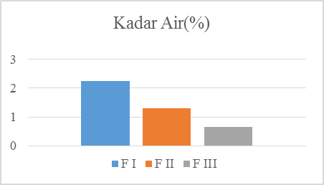
Gambar 6. Nilai kadar air pada tiga formula

Uji Kadar Karbohidrat
Pada gambar 7 dapat dilihat rerata nilai kadar karbohidrat pada tiga formula yang dibuat, dimana pada histogram menunjukkan formula III memiliki kadar karbohidrat yang paling tinggi dibanding dengan formula I dan formula II dan dari hasil analisis statistik anova dengan taraf kepercayaan 95%, didapat nilai signifikansi sebesar 0.001 untuk uji kadar karbohidrat hal ini berarti terdapat perbedaan yang signifikan kadar karbohidrat antar formula tersebut dan setelah dilakukan analisis post hoc menggunakan LSD didapatkan nilai signifikansi 0.001 di setiap formula, yang berarti terdapat perbedaan yang nyata di setiap formula. Perbedaan kandungan karbohidrat tersebut diduga disebabkan karena sumber eksipien yang berbeda, pada formula 3 kandungan manitol lebih tinggi diantara formula lainnya, hal ini lah yang menyebabkan kadar karbohidrat pada formula 3 paling tinggi.

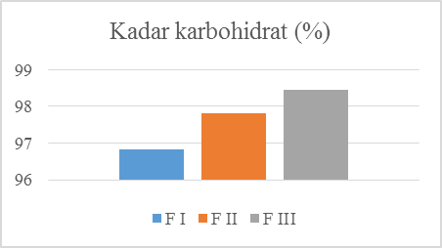
Gambar 7. Nilai karbohidrat pada tiga formula

Uji Aktivitas Antioksidan
Hasil analisis aktivitas antioksidan pada formulasi dengan perlakuan perbandingan pengisi maltodextrin dan manitol dapat dilihat pada gambar 8. Berdasarkan hasil penelitian aktivitas antioksidan menunjukan aktivitas antioksidan tertinggi pada formula II menunjukan formula bubuk memiliki aktivitas antioksidan karena mengandung senyawa tannin, alkaloid, flavonoid, dan polifenol. Senyawa flavonoid berfungsi sebagai antioksidan yang dapat menghambat kerja radikal bebas penyebab penyakit kanker, penyakit jantung dan penuaan dini. Formula II memiliki aktivitas antioksidan yang tinggi dibandingkan yang lain dikarena ada tambahan maltodekstrin yang dapat melindungi bahan yang disalutnya (Fiana, 2016). Penambahan maltodekstrin dengan komposisi yang tepat dapat mempertahankan aktivitas dari ekstrak daun pandan dan katuk.

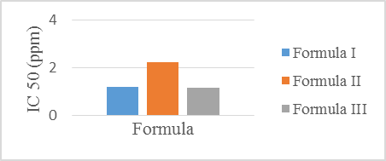
Gambar 8. Nilai antioksidan pada tiga formula

Dari hasil analisis statistik Anova dengan taraf kepercayaan 95% didapat nilai signifikansi sebesar 0.184 hal ini menunjukkan tidak ada perbedaan aktivitas antioksidan pada 3 formula. Penambahan maltodekstrin dan manitol tidak memberikan perbedaan yang signifikan terhadap aktivitas antioksidan pada minuman bubuk instan daun katuk dan daun pandan wangi.

Uji Hedonik
Pada gambar 9 dapat dilihat nilai uji hedonic pada tiga formula yang meliputi rasa, aroma, warna dan penampilan. Dari hasil analisis statistik Anova dengan taraf kepercayaan 95%, pada uji aroma warna dan penampilan menunjukkan nilai signifikansi berturut turut 0.609; 0.581; 0.886 hal ini membuktikan tidak ada perbedaan pada 3 formula tersebut baik dari segi aroma, warna maupun penampilan. Namun dari segi rasa hasil analisis statistik anova dengan taraf kepercayaan 95% menunjukkan nilai signifikansi 0.007 yang membuktikan ada perbedaan rasa diantara 3 formula dan dari uji post hoc dapat diketahui formula III memiliki rasa yang berbeda diantara formula I dan formula II. Hal ini disebabkan oleh kandungan manitol pada formula III lebih banyak dibanding dengan formula lainnya. Manitol diketahui sebagai sweetening agent (Rowe, 2009) hal ini yang memberikan rasa lebih manis pada formula III sehingga panelis lebih menyukai minuman bubuk instan formula III.

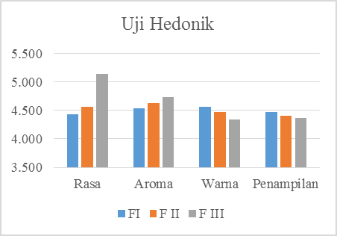
Gambar 9. Nilai hedonik pada tiga formula

SIMPULAN
Dari hasil penelitian, maka dapat ditarik kesimpulan penambahan campuran maltodekstrin dan manitol memiliki pengaruh signifikan terhadap viskositas, kadar air, kadar karbohidrat dan rasa pada minuman bubuk instan daun katuk dan daun pandan wangi sebagai antioksidan.

DAFTAR RUJUKAN
Arista, M. 2013. Aktivitas Antioksidan Ekstrak Etanol 80% dan 96% Daun Katuk (Sauropus androgynous (L.) Merr.). Jurnal Ilmiah Mahasiswa. Surabaya
Badan Standarisasi Nasional. 1996. Serbuk minuman tradisional (SNI) 01-4320-1996 Jakarta; Badan Standarisasi Nasional
BPOM. 2013. Pedoman Teknologi Formulasi Sediaan Berbasis Ekstrak. Vol.2. Badan Pengawas Obat dan Makanan. Jakarta
Fiana, R.M., Murtius, W.S., dan Asben A.. 2016. Pengaruh Konsentrasi Maltodekstrin Terhadap Mutu Minuman Instan dari The Kombucha. Jurnal Teknologi Pertanian. Andalas. 20 (2). 1-8
Kar A. 2002. Farmakognosi dan Farmakobioteknologi. Vol 1. Penerbit Buku Kedokteran. Jakarta
Maitimu, C.V., Legowo, A.M., Al-Baari, 2012. Parameter Keasaman Susu Pasteurisasi dengan Penambahan Ekstrak Daun Aileru (Wrightia caligria).J. Aplikasi Teknologi Pangan. 1(1): 7-11
Margareta, S. Dewi Handayani. Nani. Herman. 2011. Ekstaksi Senyawa Phenolik Pandanus Amaryllifolius Roxb. Sebagai Antioksidan Alami. Jurnal Widya Teknik. Vol 10. Surabaya
Nor FM. Mohamed S. Idris NA. Ismail R. 2008. Antioxidant Properties of Pandanus Amaryllifolius Leaf Extract In Accelerated Oxidation and Deep Frying Studies. Food and Chemistry.
Permata D. Sayuti K. 2016.Pembuatan Minuman Bubuk Instan Dari Berbagai Bagian Tanaman Meniran (Phyllanthus Niruri). 20:6. ISSN.
Rahayu, W. P. 1998. Penuntun Praktikum Penilaian Organoleptik. Jurusan teknologi Pangan dan Gizi. Fakultas Teknologi Pertanian Institut Pertanian Bogor, Bogor.
Rowe, Raymond C, Paul J Sheskey and Marian, E.Q. 2009. Handbook of Pharmaceutical Exipient. Pharmaceutical Press. London
Sayuti K. R Yenrina. 2015. Antioksidan Alami dan Sintetik. Ed 1. Andalas University Press. Padang
Septiani, S. N, Wathani dan S.R Mita. 2011. Formulasi Sediaan Masker Gel Antioksidan dari Ekstrak Etanol Biji Melinjo (Gnetum gnemon Linn). Bandung; Universitas Padjajaran 1(1); 4-24.
Suryani CL. Murti STC. Ardiyan A. Setyowati. 2018. Aktivitas Antioksidan Ekstrak Etanol Daun Pandan dan Fraksi Fraksinya. Agritech. Available at www.jurnal.ugm.ac.id/agritech.article/view/11312
Voight, T. 1994. Buku Pelajaran Teknologi Farmasi Edisi IV. Terjemahan oleh Soewandhi, S.N. dan Widianto, M.B. Yogyakarta; Universitas Gajah Mada.
Yuliawati, S.T., dan Susanto, W.H. 2015. Pengaruh Lama Pengeringan dan Konsentrasi Maltodekstrin Terhadap Karakteristik Fisik Kimia dan Organoleptik Minuman Instan Daun Mengkudu (Morinda Citrifolia L). Jurnal Pangan dan Agroindustri. 3 (1). 41-52
Xu, B.J. and S.K.S. chang. 2007. A comparative Study on phenolic profils and antioxidant of legums as affected by extraction solvents. J Food Sci., 72 (2): 159-166.

